Dear Mister President!

Please accept our dearest congratulations.
We hope you will continue leading our country.
Thanks to you we have realized that we have a happy childhood in spite of temporary problems.
We were able to see how many problems and difficulties our country had to face at the beginning of our independence.
All these years we were able to observe and take part in developing our country and all that happened thanked too your confidence and persistence.
Now we can say that our children will have a happy future.
Рахуба Е.В. учитель английского языка

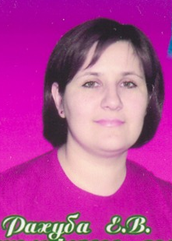

Уважаемый господин Президент.

Уважаемый господин Президент, став взрослым, я по другому стал понимать и воспринимать происходящие в стране события. Я родился в 1991 году и, конечно же, детским своим умом не понимал всех трудностей возникших в стране в период перестройки. Весь этот период закладывался в моём сознании через общение с родителями, знакомством с историей. Для меня ответ на вопрос «Кто творит историю?» всегда был очевиден – «Личность». Люди, которые окружали меня, всегда несли только добро в мою жизнь, позволяли проявиться моей индивидуальности, обрести гражданскую позицию.
Позиция Вас как личности, как Президента страны к своим гражданам была всегда ясной – граждане страны должны получить достойное образование и стать опорой толерантного, миролюбивого государства.
Ваш труд заслуженно оценён не только гражданами Казахстана, но и лидерами многих европейских государств. О Казахстане знает весь мир. Я горд тем, что родился и живу в стране, где уважают все нации.
Благодаря Вашему умелому руководству свершается то, во что невозможно было поверить ещё лет десять назад. Пусть же случится так, чтобы путь, по которому Вы ведёте страну, был всегда светлым и праведным, чтобы никто и никогда не смел помешать Вам на этом пути.
Выпускник СОШ 25 Смолянов Сергей.

